八年级下册期末数学综合测试
一、选择题（3分×10分=30分）
1．若梯形的上底长为4，中位线长为6，则此梯形的下底长为（ ）
A．5 B．8 C．12 D．16
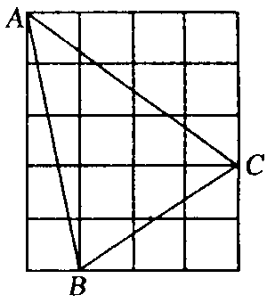
2．在统计中，样本的方差可以近似地反映总体的（ ）
A．平均状态 B．波动大小 C．分布规律 D．集中趋势
3．近似数-1.25×10⁻³有效数字的个数有（ ）
A．3个 B．0个 C．6个 D．4个
4．如右图，正方形网格中，每个小正方形的边长为1，则网格上的三角形ABC中，边长为无理数的边数为（ ）
A．0 B．1 C．2 D．3
5．菱形、矩形、正方形都具有的性质是（ ）
A．对角线相等且互相平分;B．对角线相等且互相垂直平分
C．对角线互相平分 D．四条边相等，四个角相等
6．一只船顺流航行90千米与逆流航行60千米所用的时间相等，若水流的速度是2千米/时，求船在静水中的速度，如果设船在静水中的速度为x千米/时，可列出的方程是（ ）
A． B． C．+3= D．+3=
7．Rt△ABC的两边长分别是3和4，若一个正方形的边长是△ABC的第三边，则这个正方形的面积是（ ）
A．25 B．7 C．12 D．25或7
8．反比例函数y=和一次函数y=kx-k在同一直角坐标系中的图象大致是（ ）
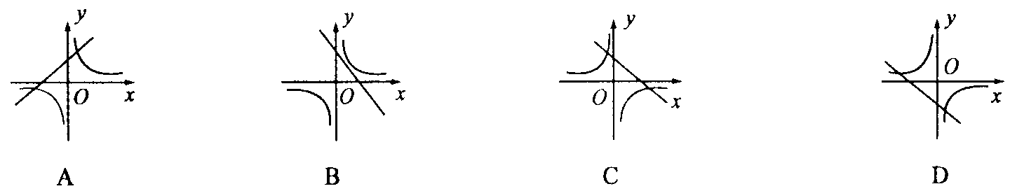
9．已知x>1，m=，n=，则m、n的大小关系是（ ）
A．m>n B．m=n C．m<n D．无法确定

10．某气球内充满了一定质量的气体，当温度不变时，气球内气体的气压p（kPa）是气体体积V（m³）的反比例函数，其图象如图所示，当气球内的气压大于140kPa时，气球将爆炸，为了完全起见，气体体积应（ ）
A．不大于m³ B．不小于m³ ; C．不大于m³ D．不小于m³
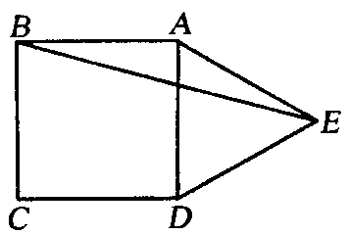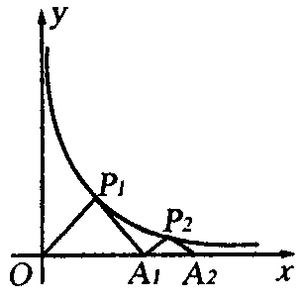
O
2000
50
150
100
0.5
P(kpa)
V（m3）
A(0.8，120)
1.0
1.5
(第10题) (第15题) (第20题)
二、填空题（3分×10=30分）

11．下表给出了某市2005年5月28日至6月3日的最高气温，则这些最高气温的极差是______℃．
日期 | 5月28日 | 5月29日 | 5月30日 | 5月31日 | 6月1日 | 6月2日 | 6月3日
最高  气温 | 26℃ | 27℃ | 30℃ | 28℃ | 27℃ | 29℃ | 33℃
12．平行四边形的重心是它的________．
13．函数y=中，自变量x的取值范围是_________．
14．化简：+=_________．
15．如图，在正方形ABCD的外侧，作等边三角形ADE，则∠AEB的度数为_______．
16．当m=________时，分式的值为零．
17．在△ABC中AB=13，BC=10，AD⊥BC于D，且AD=12，则AC=_____．
18．双曲线y=和一次函数y=ax+b的图象的两个交点分别是A（-1，-4），B（2，m），则a+2b=_________．
19．已知梯形ABCD中，AD∥BC，∠ABC=60°，BD=2，AE为梯形的高，且BE=1，则AD=______．
20．如图，△P₁OA₁、△P₂A₁A₂是等腰直角三角形，点P₁、P₂在函数y=（x>0）的图象上，斜边OA₁、A₁A₂都在x轴上，则点A₂的坐标是_________．
三、解答题（60分）
21．（4分）解方程：+=;

22．（4分）化简：（）²·（x⁻¹+y⁻¹）⁻²

23．（6分）如图，在ABCD中，点E，F在BD上，且BF=DE．
（1）写出图中所有你认为全等的三角形；
（2）延长AE交BC的延长线于G，延长CF交DA的延长线于H（请补全图形），证明四边形AGCH是平行四边形．
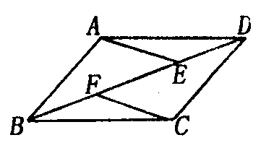

24．（6分）某商场用80000元在武汉购进一批T恤衫，T恤衫款式新，很快就销售一空，采购员又在广州用176000元购进同种T恤衫，数量是在武汉购进的2倍，只是单价比武汉贵4元．两次T恤衫商场都按每件58元销售，最后剩下150件按8折销售，全部售完，问该商场在这笔生意中盈利多少元？

25．（6分）已知反比例函数y=的图象经过点（4，），若一次函数y=x+1的图象平移后经过该反比例函数图象上的点B（2，m），求平移后的一次函数图象与x轴的交点坐标．

26．（6分）如图，在梯形ABCD中，AD∥BC，AB=CD，延长CB到E，使EB=AD，连结AE．
（1）求证：AE=CA；
（2）若恰有AC平分∠BCD，AC⊥AB，AD=2，试求四边形AECD的周长和面积．
E
A
D
C
B

27．（6分）某篮球队运动员进行3分球投篮成绩测试，每人每天投3分球10次，对甲、乙两名队员在5天中进球的个数统计如果如下：
经过计算，甲进球的平均数为_{甲}和方差s_{甲}²=3.2．
（1）求乙进球的平均数_{乙}和方差s_{乙}²；
（2）现在需要根据以上_{乙}结果，从甲、乙二人中选出一人去参加3分球投篮大赛，你认为应该选哪名队员？为什么？
队员 | 每人每天进球数
甲 | 10 | 6 | 10 | 8 | 8
乙 | 7 | 9 | 7 | 8 | 9

28．（12分）已知：如图在△ABC中，AB=AC，AD⊥BC，垂足为D，AN是△ABC的外角∠CAM的平分线，CE⊥AN于E，连结DE交AC于F．
（1）求证：DF∥AB，DF=AB；
（2）当△ABC是什么三角形时，四边形ADCE是一个正方形？简述你的理由．
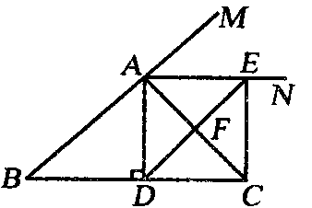
29．（12分）荆州古城是闻名遐迩的历史文化名城．下表图是荆州古城某历史景点一周的抽样统计参加人数和门票价格．
星期 | 一 | 二 | 三 | 四 | 五 | 六 | 日
人数 | 100 | 120 | 100 | 100 | 160 | 230 | 240
（1）把上表中一周的参观人数作为一个样本，直接指出这个样本的中位数、众数和平均数，分析表中数据还可得到一些信息，如双休日参观人数远远高于平时等，请尝试再写出两条相关信息；
（2）若“五一”黄金周有甲、乙两个旅游团到该景点参观，两团人数之和恰为上述样本数据的中位数，乙团人数不超过50人，设两团分别购票共付W元，甲团人数为x人．①求W关于x的函数关系式，并写出自变量的取值范围；②若甲团人数不超过100人，请说明两团合起来购票比分开购票最多可节约多少钱？
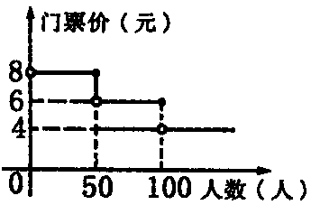

参考答案:
1．B 2．B 3．A 4．C 5．C 6．A 7．D 8．C 9．C 10．B
11．7 12．对角线的交点 13．x≠0 14．
15．15° 16．3 17．13 18．-2 19．2
20．（4，0） 21．此方程无解 22．1
23．（1）△ABE≌△CDF；△AED≌△CFB；△ABD≌△CDB；
（2）∵BF+DE，∴BF+FE=DE+EF，即BE=DF．
∵四边形ABCD是平行四边形，∴AB∥CD．∴∠ABD=∠CDB．
在△ABE和△CDF中：
∴△ABE≌△CDF，∴∠AEB=∠CFD，∴HC∥AG．
24．设该商场在武汉购进T恤衫x件，则进货单价为，
在广州进货单价为（+4）元．
则有-=4，解得x=2000（件）．
总盈利（3×2000-150）×58+150×58×-（176000+80000）=90260（元）．
25．反比例函数的解析式为y=．平移后的一次函数解析式为y=x-1．
平移后的一次函数图象与x轴的交点坐标为（1，0）．
26．（1）在梯形ABCD中，AD∥BC∠BAD=∠1，AB=CD∠BAD=∠D，
∴∠1=∠D．在△AEB和△CAD中，△AEB≌△CADAE=CA．
（2）易知∠ABC=∠DCB，又AC平分∠BCD，∴∠ABC=2∠ACB．
∵∠BAC=90°，∴∠ABC=60°，∠ACB=30°．
AD∥BC∠DAC=∠ACB，
∴DAC=∠DCB，∴AD=DC=2． ∴AB=2，
则BC=4，AC==2．
∴四边形AECD的周长为AD+DC+CE+AE=2+2+6+2=10+2．
过A作AF⊥CE于F，则AF=AC=．
∴四边形ABCD的面积为（AD+CE）×AE=（2+6）×=4
27．（1）_{乙}=8，s_{乙}²=，
（2）因为_{甲}>_{乙}，选甲合适；s_{甲}²>s_{乙}²，乙成绩稳，选乙合适．
28．（1）先证AE∥BC，再证：ADCE是矩形；
（2）当△ABC是等腰Rt△时，证略．
29．（1）这个样本的中位数为120（人），众数为100（人），平均数为150（人）．
信息：
①这一周每天参观人数不低于100人；
②周末参观人数逐渐增加；
③一周内参观人数在百人左右的天数最多；
④星期日参观人数最多；
⑤这一周每天参观人数不超过240人；
⑥星期五参观人数最接近这一周的平均值；
⑦一周内多数天参观人数低于本周参观人数的平均值等等．
（2）①由（1）知样本数据的中位数为120（人），
则甲、乙两团共120人，其中甲团有x人，乙团有（120-x）人．
∵0<120-x≤50，∴甲团人数超过50人
- 当50<x≤100，0<120-x≤50时，W=6x+8（120-x）
即W=960-2x（70≤x≤100）
- 当x>100，0<120-x≤50时，W=4x+8（120-x）
即W=960-4x（100<x<120）
∴当70≤x≤100时，W关于x的函数关系式为W=960-2x；
当100<x<120时，W关于x的函数关系式为：W=960-4x．
②依题意x≤100，∴W关于x的函数关系式应为：W=960-2x（70≤x≤100）
根据一次函数的性质知：当x=70时，W=960-2×70=820（元）
而两团合起来购票应付费4×120=480（元），
∴两团合起来购票比分开购票最多可节约820-480=340（元）．

